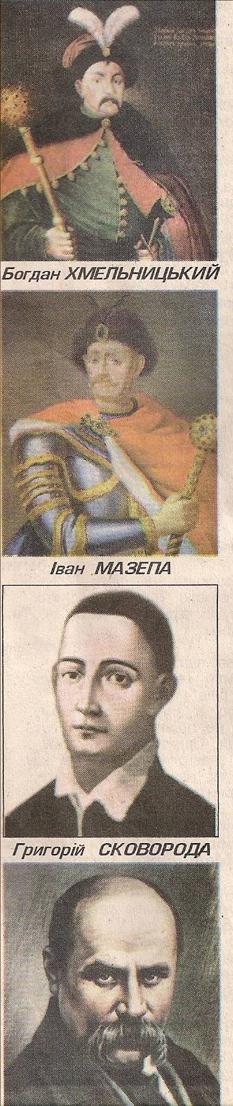
Тема. Різноплановість у зображенні літературного образу Мазепи. Романтичний Мазепа у однойменній драмі Ю.Словацького.

Мета:
- навчальна: показати суперечливе ставлення до постаті українського гетьмана; висвітлити сутність традицій у творенні літературного образу Мазепи; ознайомити учнів із драмою Ю.Словацького Мазепа;

- розвивальна: розвивати навички дослідницької роботи, уміння працювати із додатковою літературою, аналізувати текст у єдності змісту і форми;

- виховна: виховувати інтерес до суперечливих сторінок рідної історії, літератури, до перлин світового мистецтва; плекати високі моральні якості.
Тип уроку: інтегрований (світова література, українська література, образотворче мистецтво, музика, історія).
Порада: варто було б провести спарений урок, оскільки тема багатогранна.
Випереджувальні завдання: підготувати повідомлення: «Суперечливі позиції в оцінці гетьмана Мазепи»; «Літературні традиції в зображенні образу гетьмана»; «Характеристика гетьмана і його гетьманування за історичним джерелом «Лист Жака Балюза про І.Мазепу»»; виразно читати поезію І.Мазепи «Дума пана гетьмана Мазепи»; загальний аналіз драми Ю.Словацького «Мазепа».
Світло очей тішить серце,
добра звістка підкріплює кості.
Біблія. Пр. Сол. 15:30

Хід уроку
І. Оголошення теми, мети, завдань уроку та очікуваних результатів.
ІІ. Актуалізація опорних знань
Літературний диктант «Мазепа очима історії».
- Хто такий Іван Мазепа? (Гетьман України)
- За що гетьмана прозвано «будівничим»? (Будував фортеці, храми, громадські та адміністративні будівлі)
- Як називають пишний стиль, у якому гетьман будував церкви? (Козацьке бароко)
- Чому сучасників вражала освіченість гетьмана? (Він досконало володів польською, латинською, італійською, німецькою, французькою, татарськими мовами. Був композитором і поетом)
- Що визнаєте про таку рису політика, як дипломатичність. Як це стосується Мазепи? (Мав дар від Бога і надзвичайно віртуозним дипломатом був. З кожним міг говорити мовою свого співрозмовника )
- Які нагороди отримав від царя Петра І? (Орден Андрія Первозванного, титул князя Священної Римської імперії)
- Чому Мазепа вибрав угоду саме з Карлом? (Союз із Карлом не представляв ніякої небезпеки для політичної свободи України)

Образ Мазепи в світовій літературі, мистецтві.

- Хто з французьких істориків вперше згадав про Мазепу? (Вольтер «Історія Карла ХІІ»)
- Назвіть європейських літераторів, які відтворили романтичний образ Мазепи у своїх творах. (Байрон поема «Мазепа», Гюго лірична поезія «Мазепа», Пушкін «Полтава»).
- Як літературні критики охарактеризували романтичний образ Мазепи? (Галопуючий Мазепа)
- Назвіть художників Європи, які зобразили галопуючого Мазепу? (Луї Буланже «Страждання Мазепи», Теодор Шаміссо «Козачка біля Мазепи прив’язаного до коня», Орас Верне «Мазепа серед вовків», Ежен де Лакруа «Мазепа на коні, що помирає»)
- Яка інтрига лежить в основі сюжету про романтичного Мазепу? (Любовна: кохання пажа Мазепа до красуні польки)
- Назвіть російського поета, який таврував Мазепу як зрадника. (О.С. Пушкін поема «Полтава»)
- Чи згідні ви з такою трактовкою? Чому?

ІІІ. Опрацювання навчального матеріалу
Колективна робота
Заповнення таблиці «Найвидатніші представники епохи романтизму» (Додаток).

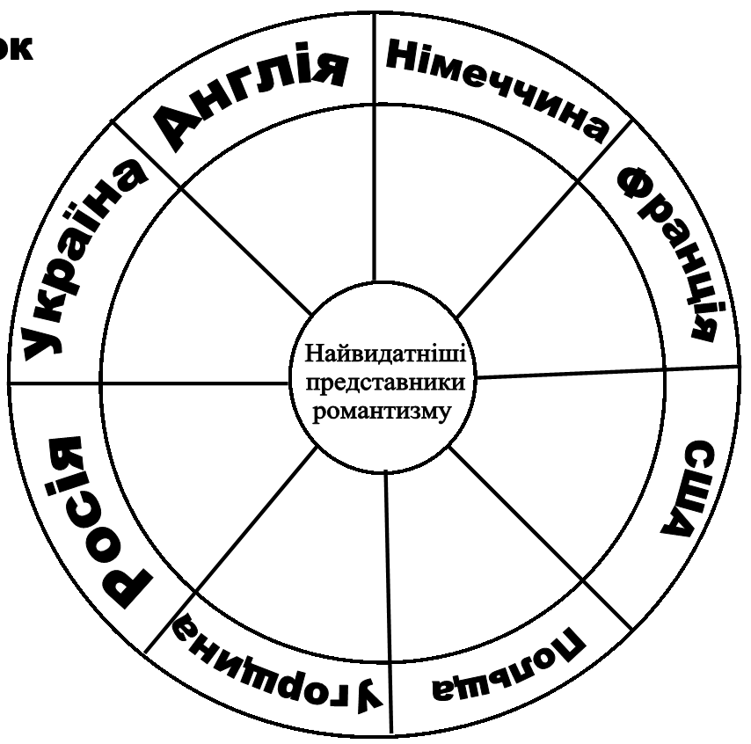
Слово учителя: Сьогодні, друзі, ми шукатимемо правд. Наша мета – відтворити якнайоб’єктивніше образ одного із найзнаменитіших і найскладніших суспільно-політичних діячів України - гетьмана Івана Мазепи. Здається, в нашій історії немає іншого такого діяча, про якого так багато, так суперечливо, навіть полярно судили нащадки; так само жоден із них немає такої широкої, я б сказала, романтичної слави, при тому слави всеєвропейської.
Проблемні запитання.
- Якої, на вашу думку, традиції творення літературного образу Мазепи дотримується українська історія та література?
- Чи є актуальною для сьогодення поезія «Дума гетьмана І. Мазепи»?
- Хто ж він Мазепа у Словацького?
Робота творчих груп (міні-дослідження)
І група (літературознавці) отримала завдання висвітлити позиції в оцінці гетьмана Мазепи.
ІІ група (історики) характеризує гетьмана і його гетьманування за історичним джерелом «Листом Ж.Балюза про Мазепу».
ІІІ група (декламатори) мають виразно прочитати поезію «Дума пана Мазепи» і проаналізувати її.
VI група (драматурги) працювали над питанням «Загальна характеристика драми «Мазепа»» (результат роботи ЛСК) і проаналізувати її.

Виступ (звіт) дослідницьких груп
І літературознавець.
В оцінці гетьмана І.Мазепи існує три позиції:
- патріотична;
- антипатріотична;
- об’єктивна (часом із схиленням в один то в другий бік).

Короткий аналіз кожної позиції.
- Патріотична, витворена в середовищі прихильників визволення України від будь-якого іноземного панування, робить із Мазепи національного героя.
- Антипатріотична – це точка зору на Мазепу людей із російськими імперськими поглядами на історію. Вона витворена російським царизмом, який через церкву прокляв Мазепу і століття культивував образ зрадника, віроломного політика .
- Об’єктивна (проміжна) - часом із схиленням то в один, то у другий бік.
Окремі історики, які хотіли глянути на Мазепу спокійнішими очима й розважливіше сказати про нього, а до того не спробували донести те слово до читача через суворі перешкоди російської цензури, часом змушені були офіційній, антипатріотичній позиції певною мірою підігрувати, ніби з нею погоджуючись, але системою фактів створювати картину більш-менш об’єктивну.
ІІ літературознавець.
Творення літературного образу Мазепи.
У творенні літературного образу І.Мазепи фіксуються так само декілька традицій:
- романтична (як лиходійного і любовного героя);
- патріотична (як політичного героя України);
- костомарівська (як проміжна);
- безоглядно ідеологічно засуджуюча.

Проаналізуємо творення літературного образу Мазепи за допомогою ЛСС.
Коментар. Романтична традиція в російській та західно-європейській літературах (Додаток 1)

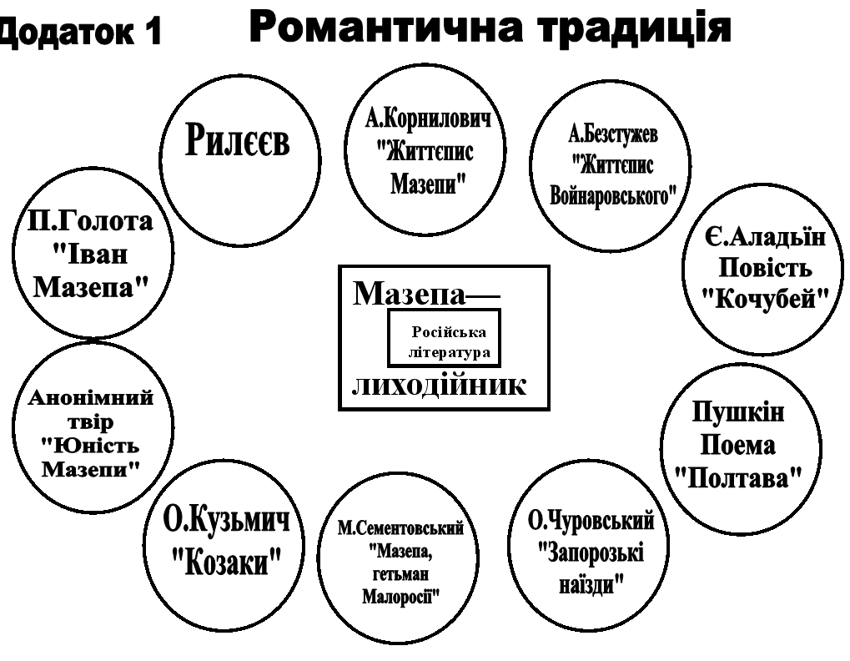

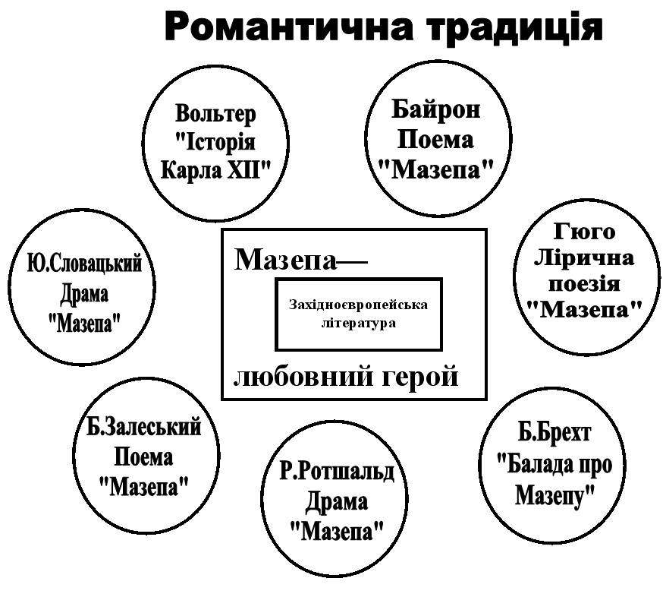
Коментар. Патріотичні традиції в українській літературі. (Додаток 2)

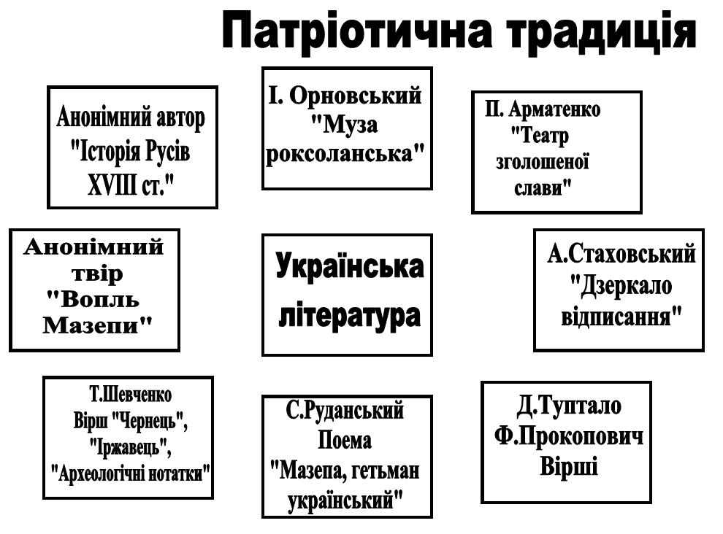
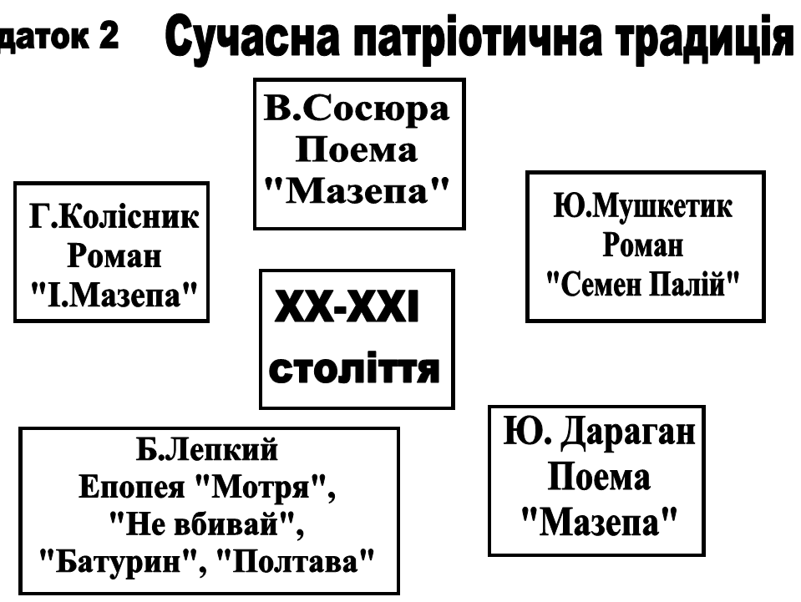
Коментар. Костомарівська традиція як проміжна. (Додаток 3)
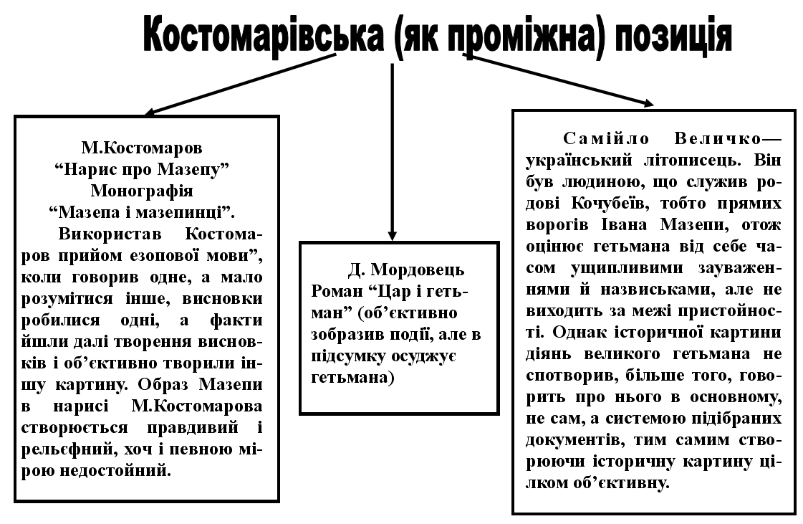

Коментар. Ідеологічно-засуджуюча позиція. (Додаток 4)
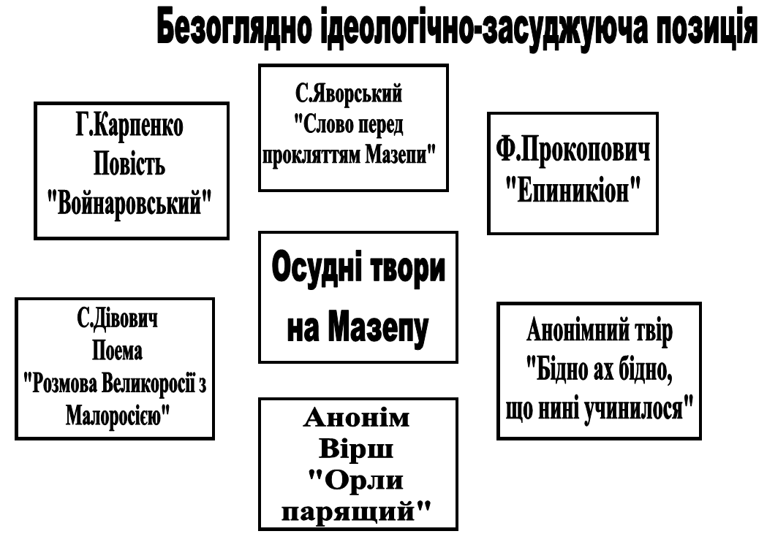
Виступ (звіт) істориків, які характеризують гетьмана і його гетьманування за історичними джерелами «Листом Ж. Балюза про Мазепу» (Текст додається).
План
- Походження гетьмана
- Гостинність
- Мова
- Опис зовнішності гетьмана
- Видатний політик
- Освіченість
- Стриманість
- Куртуазія Мазепи.
Декламатор виразно читає поезію І. Мазепи «Дума пана гетьмана Мазепи» під музику П. Сокальського (поезія додається).
Учень аналізує поезію: тема, ідея, тематика, робить висновок.

Тема поезії: роздуми гетьмана над долею України, яка потерпає від роздору і протиріч козацької старшини.
Ідея твору: заклик автора взятися за руки, тобто прийти до згоди, і воювати за віру і свободу.
Тематика: громадянсько-патріотична .
Жанр твору: лірична поезія.
Висновок.
Ліричний герой «волає»: «Вкупі лихо одбувати, бо я сам, бідний, не здолаю…», проте не чують його, бо «той направо, той наліво».

Виступ драматурга із дослідницької групи з питанням «Загальна характеристика драми» Мазепа Ю.Словацького» (результати роботи ЛСК) за планом:
- Історія написання драми «Мазепи».
- Сюжет драми.
- Відгуки на драму.
- Постановка твору.
- Строфіка.
- Переклад.
(ЛСК додається)
Учитель акцентує увагу учнів на історичних моментах з життя Мазепи.
- Видумка, що стала літературним міфом. Мазепа нажив собі ворогів з наближення королівського в образі Пасека Яна Казимира. Мазепа розповів королю про змову конфедератів, у якій замішаний Пасек. В майбутньому цей шляхтич відомстив Мазепі, створивши про нього побрехеньку, бажаючи скомпрометувати гетьмана. Так виник міф про «галопуючого Мазепу».
- Літературна версія (за Словацьким). Поведінка Мазепи при королі, «якби на замку» - це ніби вступ до тих часів, коли паж стане гетьманом. Він сміливий, галантний, жертовний. Це людина честі і слова.
- Життєва правда. На державницькій діяльності Мазепи відбилися суперечливі прикмети його характеру. Це осудливе для оточення кохання з Мотрею Кочубеївною, принизлива служба (щось на зразок пажа) цареві Петрові І, і, нарешті, розум і честь поведуть його жертовною дорогою до відкритої боротьби за незалежність України.

Робота з текстом. Учні зачитують заздалегідь підготовлені уривки з драми під музику Ф. Ліста «Мазепа» (фортеп’янний твір)
Бесіда за прочитаним
Дія ІІ сцена сьома.
- Ким є Мазепа у королівському палаці?
- Як характеризує Мазепу воєвода?
Дія ІІ сцена восьма.
- Зачитайте пророчі слова короля, щодо майбутнього Мазепи?
- Як служіння у польського короля позначилося на його майбутньому?
Дія ІІ. Сцена дев’ята.
- Як представляє себе юний паж?
(«Я - син козацький!» - говорить про себе королівський паж. І як виявляється з перебігу п’єси, він збройно вміє не тільки себе захищати, але що важливіше боронити слабших за себе.)
Дія V. Сцена четверта.
- Хто ж кохає прекрасну польку Амалію?
(Син воєводи Збігнєв, а не паж Мазепа.
Воєвода уявити собі не міг, щоб між його сином і молодою дружиною воєводи Амалією могло бути щось більше, як просто родинні стосунки.)
- Як Збігнєв характеризує Мазепу?
Ти був правдивим
Заступником і рицарем шляхетним
Оганьбленої жінки.
- Що пропонує паж Амалії?
Братерську поміч і свою послугу.
- Чому помирає Амалія?
Випиває отруту.
Дія V. Сцена сьома.
Учитель. Як і у Шекспіра, яку правду з’ясовує воєвода?
(Ну так нехай тебе та вість напоїть…)

Слово учителя. Підтвердіть словами з тексту отриману інформацію. У сцену сьому Словацький вводить шекспірівську розв’язку драми. Пригадайте п’єсу Шекспіра «Ромео і Джульєтта» і князя Ескала, який докоряє ворогуючим сім’ям при трупах їхніх дітей. Знайдіть і зачитайте цитати, які б підтверджували аналогічність у драмі Словацького, але вже устами пажа Мазепи.
Геть!
Обмовнику померлих, встань, схилися
Чолом нужденним перед ними. Знай:
Я вісник кари, я за них помщуся,
Я маю блискавку в своїх устах…
(до кінця зачитати сьому сцену)
- Чи вірить воєвода пажу Мазепі?
(Ні!)
- Знайдіть і зачитайте у сцені восьмій слова, які характеризують романтичність образу Мазепи, що властива європейським романтикам ХІХ століття.
«Беруть його, хапають в’яжуть… Край!
……………………………………………
Впилися шнури, кінь розриває тіло…»
- У сцені восьмій відшукайте дантівські мотиви. Проаналізуйте.
«Гидотні трупи…
Нехай нечистий вас погонить в пекло!»

Ю.Словацький, як і Данте в «Божественній комедії» у п’ятій пісні «Пекло» розповідає про муки коханців Паоло і Франчески, які впали в гріх під впливом чутливої пристрасті, були вбиті, і в результаті опинилися в пеклі. Словами воєводи, автор відправляє душі Амалії і Збігнєва у пекло.
- Яка кінцівка драми?
(З’являється король і наказує розв’язати пажа.)

ІV. Узагальнення і систематизація знань.
Слово учителя. Шедевр польської драматургії «Мазепа» сьогодні набуває політичної злободенності. Тепер, коли відбувається повернення гетьмана в українську всенародну свідомість, що є одним з найважливіших аргументів на користь української державності, цей твір сприймається як пророчий епізод з молодості видатного державного мужа.
На щастя, Україна має, як це підтверджує Флоріан Неуважний, чудовий приклад п’єси, який донині є взірцем перекладацького мистецтва. Мова йде про працю М. Зерова. У контексті нашого часу з великою користю для ідеї порозуміння між українцями й поляками могла б зазвучати театральна вистава Мазепа, оновлена відповідно до сучасного сприймання твору.

Відповіді на поставлені проблемні запитання.
Підсумок уроку
Коментування епіграфа уроку з урахуванням почутого.
Запитання:
- Яке світло очей тішило серце гетьмана Мазепи?
- Що було доброю звісткою для нас на цьому уроці?

Оцінювання роботи учнів.
V. Домашнє завдання.
Написати твір-роздум на одну із тем.
«Я – син козацький!» (за твором Ю. Словацького «Мазепа»).
«Мазепа – зрадник чи патріот».

Використана література.
- Іван Мазепа: Худож. – док.кн.: Для серед і ст. шк. віку (Упоряд. і передм. В.О.Шевчук); Худож. Л.А.Кацнельсон. – К.: Веселка, 1992-132.
- Діалог, який не завершується /Упорядник Тамара Сеніна – Тернопіль: Лілея, 2008.- 52с.
- Музей Юліуша Словацького «Година роздумів» - Путівник – Тернопіль: Терно-Граф, 2008.-72с.
- Літературно-мистецький альманах «Там, де Іква сріблиться імлою…» Джура, 2007.
- Ю.Словацький «Срібний міф України». Поезії. Поеми. Драми. Львів. Видавництво «Світ». 2005

